EXPANSIUNEA ROMEI INTRE 753-27 I.E.N.

Aproape acum 3000 de ani, oierii si-au construit case pe dealurile de langa Tibru. Aceste asezari au crescut treptat si astfel au ajuns sa formeze orasul Roma.
Istoria politica a Romei este marcata de trei perioade. In prima perioada 753-509 ien orasul s-a dezvoltat de la un sat la o cetate condusa de regi. Apoi romanii au trecut de la regi la Republica Romana in a doua perioada 509-27 ien. Urmand caderii republicii, Roma cade sub dominatia imparatilor si infloreste pentru alte cinci secole intre 27ien-476en.
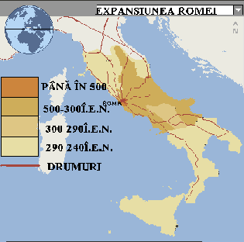
Roma timpurie era un oras mic dar a mostenit traditia expansiunii de la etrusci. Dorinta de expansiune era incurajata de o populatie in crestere si de nevoia de pamant pentru plebei.
Roma a putut sa se extinda pentru ca era mai stabila politic decat inamicii sai.
Romanii au adoptat o politica militara agresiva, desi nu erau suficient de puternici pentru a deveni stapanii peninsulei. Au luptat aproape un secol doar pentru a-si asigura siguranta fata de etruscii, gali si popoarele celtice.
In timpul secolului urmator romanii s-au concentrat asupra avantajoasei pozitii geografice in centrul peninsulei in masura in care etruscii din nord si grecii din sud se luptau intre ei. Romanii si-au facut armata mai flexibila adoptand sulitasi, folosind cavaleria si organizandu-si infanteria in grupuri mici care erau superioare in lupta pe munte. Aceste noi metode militare au permis Romei sa cucereasca tot nordul Italiei inclusiv Latium in 335i.e.n.
Imediat in sudul Romei era Liga Latina compusa din 30 de orase care imparteau limba si festivalele religioase. In timpul secolelor IV-V i.e.n. Roma a dominat treptat aceste orase si astfel dizolva liga si au facut supusi atit pe Latini cit si pe Etrusci.
In acelasi timp, Roma s-a extins si mai spre sud si si-a anexat si bogatele terenuri agricole din Campania, o regiune de la marginea Marii Tireniene in 295i.e.n. Expansiunea a facut ca Roma sa intre in conflict cu popoarele din centrul Italiei, Samnitii, care atacau frecvent orasele din Campania. Locuitirii Campaniei au format o liga cu centrul in Capua care a cerut Romei sa-i apere impotriva Samnitilor.
Romanii au luptat in trei campanii impotriva Samnitiilor intre 343 si 290 i.e.n.
In ciuda unor pierderi serioase Roma in cele din urma a triumfat.
Indata ce romanii si-au asigurat dominatia asupra Etruscilor din nordul Italiei si a Samnitiilor din centrul Italiei ai inceput sa atace orasele grecesti care controlau inca sudul peninsulei. Aceste orase au cautat ajutor impotriva romanilor la regele Pyrrhus din Epirus. Acesta invadeaza Italia , dar in ciuda primelor victorii importiva armatelor romane a fost invins romanii preluind Tarentul in 271i.e.n
Din anul 266 i.e.n. Roma controla Italia in intregime.
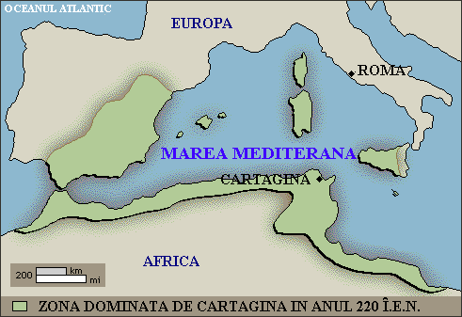Dupa cucerirea Italiei ,Roma a intrat in conflict cu cel mai periculos inamic pe car l-a intalnit pana acum, Cartagina .
Cartagina era o colonie Feniciana cu centrul in orasul cu acelasi nume din nordul Africii intemeiata in jurul anului 800 i.e.n.. Armata cartaginezilor era compusa din mercenari si condusa de generali alesi pe cale ereditara. Cartaginezii erau numiti de romani: puni.
Impotriva Cartaginei s-au purtat trei razboaie.

PRIMUL RAZBOI PUNIC(264-241 I.E.N.)
Razboiul dintre Roma si Cartagina a inceput in orasul sicilian Messina. Mercenarii care controlau acest oras au cerut Cartaginei sa le acorde ajutor militar impotriva regelui Hiero II, dar apoi au apelat la Roma pentru ajutor impotriva cartaginezilor. Cartagina era mai bogata ca Roma. In acelasi timp avea ce mai mare flota di Mediterana, in timp ce romanii nu mai luptasera pe apa inainte. Roma si-a construit o flota, dar generalii neavand experienta au decis sa organizeze bataliile pe mare ca cele de pe uscat. Romanii au folosit carlige pentru a prinde vasele inamice in timp ce soldatii infanteriei treceau in vasul inamic pentru o batalie corp la corp. Aceasta tehnica desi stangace dar practica a permis Romanilor sa invinga flota Cartaginezilor. In 242 un comandant curajos a atacat flota Cartaginei pe timp de furtuna reusind sa iasa invingator, scufundand 50 de vase Punice si capturand alte 70.
Dupa aceasta infrangere Cartagina a fost nevoita sa plateasca o suma imensa de aproape 3.200 de talanti-echivalentul cu plata pe un an a 200.000 de soldati romani. Astfel Roma a devenit cea mai mare putere din vestul Mediteranei.

AL II-LEA RAZBOI PUNIC (218-201 I.E.N.)
Cartagina, un oras cu mai putin de 500000 de locuitori facea eforturi mari sa plateasca enorma suma datorata Romei dupa primul Razboi Punic. Conducatorii
l-au trimis pe generalul, Hamilcar Barca, in Spania unde a incercat sa intemeieze colonii pentru a plati reparatiile de razboi.
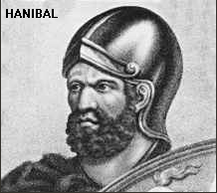
A cucerit cu succes o mare parte din Spania si a dezvoltat o regiune miniera. In 221 i.e.n. fiul lui Hamilcar, Hanibal, devine comandantul fortelor Cartagineze in Spania si in urmatorii 20 de ani acest tanar general devine cel mai de succes comandant care i-a infruntat pe romani in batalie. Cand Roma si-a facut o alianta cu orasul spaniol Saguntum, Hanibal a privit aceasta actiune ca o interferenta in afacerile cartagineze si a asediat orasul. In 218 i.e.n. Roma declara razboi Cartaginei pentru a doua oara.

Romanii se asteptau sa lupte in Spania, dar Hanibal i-a surprins si a invadat Italia inainte. In unul din cele mai mari marsuri ale istoriei militare, si-a adus armata incluzand elefantii de razboi africani prin sudul Frantei si Alpii din nordul Italiei toate in mai putin de cinci luni.
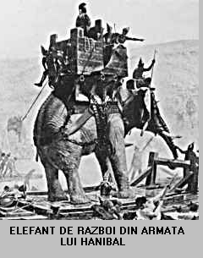
Desi si-a pierdut o treime din armata in timpul trecerii muntilor, galii din nordul Italiei s-au alaturat lui dandu-i 50.000 de oameni inarmati in primavara lui 217 i.e.n
Acest numar tot era foarte mic in comparatie cu armata romana de jumatate de milion de soldati pe care Roma putea sa-i recruteze din Italia, dar cu resursele si cu geniul lui Hanibal armata cartagineza a stat in Italia aproape 15 ani.
Dupa ce Hanibal a spulberat armata romana in batalia de la lacul Trasimeno din 217 i.e.n. Adunarea romana a cerut o actiune imediata si o solutie rapida. Consulii erau autorizati sa atace, dar Hanibal a fost cu un pas inainte si astfel cavaleria sa a invins legiunile romane in dezastrul de la Cannae in 216 i.e.n.
Potrivit istoricului grec Polybius, Roma a pierdut aproape 70.000 de cetateni si trupe aliate si alte 10.000 capturate in timp ce mai putin de 6.000 de cartaginezi au cazut. A fost cea mai mare infrangere suferita de trupele romane.
Teribilele pierderi de la Cannae au provocat panica la Roma, dar batalia s-a dovedit a fi un punct de rascruce in efortul militar roman.
Nobilii au contribuit la razboi voluntar permitand sclavilor sa serveasca drept vaslasi pentru flota romana.
In final Adunarea a permis Senatului care era mai precaut sa conduca cursul razboiului. Intre 214 si 210 i.e.n. Roma redobandeste marile orase din sudul Italiei (Capua si Tarentul) si Sicilia.
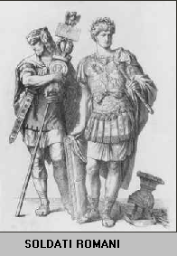
Roma a inceput ofensiva in Spania in 209 i.e.n., cand trupele conduse de Publius Cornelius Scipio au intrerupt liniile de aprovizionare ale cartaginezilor. In anul urmator Scipio l-a invins pe fratele lui Hanibal, Hasdrubal, si romanii i-au alungat pe cartaginezi in Spania pentru totdeauna. Armata cartagineza din Italia condusa de Hanibal avea si ea probleme din cauza refuzului Cartaginei de a trimite trupe si arme suplimentare. In 207 i.e.n. Hasdrubal a trecut Pirineii din Spania pentru a-l ajuta, dar a fost ucis de romani in batalia de la raul Metaurus din nordul Italiei.
Trupele romane au invadat apoi Africa si Hanibal a fost chemat din Italia pentru a apara teritoriul cartaginez. In 202 i.e.n. in batalia de la Zama, Scipio l-a invins pe Hanibal si astfel a primit numele de Africanul-cuceritorul Africii.
Roma a cerut Cartaginei sa plateasca o suma enorma care avea sa fie platita in 50 de ani totodata fortand-o sa cedeze posesiunule din afara Africii si sa pastreze doar zece corabii.

AL III-LEA RAZBOI PUNIC (149-146 I.E.N.)
Cartagina accepta cu umilinta cererile, dar senatorul roman Marcus Cato era obsedad de teama fata de Cartagina incat fiecare discurs era terminat cu:’’Si Cartagina trebuie distrusa’’. Roma a cautat o ofensa minora pentru a incepe un nou razboi impatriva Cartaginei. Dupa o perioada grea de asediu de trei ani orasul a cazut in fata armatei romane comandata de Scipio Aemilianus, nepotul victoriosului de la Zama, Cartagina devenind provincia Africa.

INVAZIA GRECIEI SI A MEDITERANEI ESTICE
In timpul urmatorilor 50 de ani dupa infrangerea lui Hanibal din al doilea Razboi Punic, amestecul Romei in Mediterana de est creste substantial. In deceniul urmand anului 220 i.e.n. ,Roma a stabilit un protectorat dealungul coastei Illyriei. Aceasta actiune supara pe regele Philip al V-lea de Macedonia, care detinea puterea in Grecia.
In al doilea razboi Punic acesta incheiase un tratat cu Hanibal dar nu l-a ajutat prea mult. Dupa infrangerea lui Hanibal la Zama, inamicii lui Philip cer Romei sa elibereze orasele grecesti de sub dominatie Macedoniana. Romanii au invadat Grecia in 197 i.e.n. cand legiunile lor au iesit victorioase la Cynoscephalae in regiunea Thessaliei. Cu doi ani mai tarziu generalul roman Titus Quinctius Flamininus garanteaza libertate tuturor oraselor grecesti si le-a trecut sub proyectie Romana.
Ajutorul acordat oraselor grecesti duce Roma in conflict cu cel mai puternic rege al regiunii, Antiochus al III-lea, al carui imperiu se intindea din Asia Mica delungul Mesopotamiei si al Iranului pana in India. Antiochus a ales sa invadeze Grecia si duce Roma intr-un razboi care s-a terminat cu infrangerea sa in 189 i.e.n. Romanii l-au fortat sa plateasca cea mai mare suma inregistrata in lumea antica 15.000 de talanti. Antiochus de asemenea trebuia sa renunte la o mare parte din corabiile si din elefantii sai de razboi si sa-si retraga trupele din Asia Mica in capitala sa Antioch din Syria.
Cand generalul roman Lucius Aemilius Pallus a infrant Macedonia si aliatii sai greci la Pydinia in 168 i.e.n. a luat 1000 de nobili greci ca ostateci si a inrobit peste 150.000 de barbati, femei si copii din nordul Greciei. Nu se mai putea vorbi de lupta romanilor pentru libertatea grecilor.
Grecii si macedonenii au incercat sa se revolte impotriva Romei dar dupa o batalie grea au fost invinsi. In 146 i.e.n. armatele romane au atacat orasul antic Corint, au luat comorile si au inrobit locuitorii. Intr-un singur an Roma distrusese si Cartagina si Corintul. Celelalte orase stiau la ce sa se astepte din partea romanilor, la robie si la distrugere.
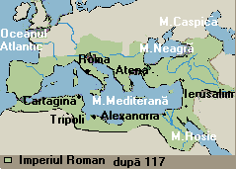
Victoria Romei asupra Cartaginei a adus Sicilia in 241, Sardinia in 237, Spania in 201 si nordul Africii in 146 i.e.n. sub controlul acesteia. Ca rezultat al razboaielor din estul Mediteranei Roma a luat controlul Greciei in 146, Macedoniei in 146 si vestul Asiei Mici in 129 i.e.n.. Romanii priveau Marea Mediterana ca ‘’mare nostrum’’ (marea noastra) de cand controlau aproape tot perimetrul acesteia.
Aici se sfarsesc cele mai mari cuceriri savarsite de Roma.

